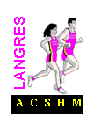
LACSHM Horaires :
12 Rue du Haut Les jeudis de 17h00 à 18h00 avec Anthony
52600 CULMONT
$mail$: lacshm52@gmail.com / Tél: 07 86 39 16 72
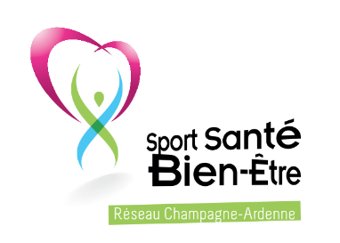

BULLETIN D’INSCRIPTION POUR L’ATHLE SANTE 2023/2024

La validité de la licence FFA est du 1er septembre au 31 août

Pour la prise de licence :

1) BULLETIN D’INSCRIPTION ci-dessous dûment complété.

2) VIREMENT (RIB au bas de bulletin, dès que le virement est sur le compte du club, votre licence sera saisie) ou CHEQUE du montant de la licence choisie à l’ordre du LACSHM ou ESPECES

- licence ATHLE SANTE 120€

3) CERTIFICAT MEDICAL d’absence de contre-indication à la pratique du sport/d’athlétisme et daté de moins de six mois

Le dossier COMPLET sera à remettre à Anthony à partir de jeudi 07 septembre ou à envoyer à LACSHM, chez Mme MARECHAL, 13 Rue de l’école, 52360 BANNES
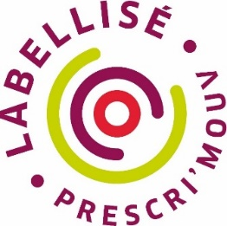 BULLETIN D'INSCRIPTION 2023/2024 ATHLE SANTE

Nom : _ _ _ _ _ _ _ _ _ _ _ _ _ _ _ _ _ _ _ _ _ Prénom : _ _ _ _ _ _ _ _ _ _ _ _ _ _ _ _ _ _ _ _ REGLEMENT :
Date de naissance : _ _ _ _ _ _ _ _ _ _ _ _ _ _ _ _ _ _ _ _ _ _ Sexe : _ _ _ _ _ _ _ _ □ virement/date :
Nationalité : _ _ _ _ _ _ _ _ _ _ _ _ _ _ _ _ _ _ _ _ □ CHEQUE
□ ESPECES
Licence demandée : Santé :□ □ coupon sport de Langres
□ PASS’SPORT
Adresse : Rue : _ _ _ _ _ _ _ _ _ _ _ _ _ _ _ _ _ _ _ _ _ _ _ _ _ _ _ _ _ _ _ _ _ _ _ _ _ _ _ _ _
Code postal : _ _ _ _ _ _ _ _ _ _ _ _ _ Ville : _ _ _ _ _ _ _ _ _ _ _ _ _ _ _ _ _ _ _ _ _ _ _ _ _ _
Téléphone: _ _ _ _ _ _ _ _ _ _ _ _ _ _ _

E-MAIL (EN MAJUSCULE): _ _ _ _ _ _ _ _ _ _ _ _ _ _ _ _ _ _ _ _ _ _ _ _ _ _ _ _ _
(Obligatoire, la FFA vous envoi votre licence par mail)

AUTORISATION PARENTALE POUR LES MINEURS :
Je soussigné _ _ _ _ _ _ _ _ _ _ _ _ _ _ _ _ _ _ _ _ _ _ _ _ _ _ responsable légal de l'enfant _ _ _ _ _ _ _ _ _ _ _ _ _ _ _ _ _ _ _ _ _ _ _ _ _ l'autorise à pratiquer l'athlétisme et la course à pied au sein et sous la responsabilité du Langres Athletic Club Sud Haut Marnais aux séances hebdomadaires et se déplacer avec le club pour les différentes compétitions pendant la saison sportive.
Date : Signature :

J’autorise la diffusion d’images (moi ou mon enfant) sur le site ou sur la Facebook du LACSHM : oui: □non: □

RIB : Assoc. Langres Athletic Club Sud Haut Marnais, Crédit Agricole à ChalindreyFR76 1100 6000 8044 5467 9100 118 AGRIFRPP810

